Problemlos dimmen mit dem Multiwire LED Drehdimmer-Einsatz

## Neuer Drehdimmer-Einsatz von Schneider Electric ermöglicht präzise Lichtsteuerung von LED-Leuchtmitteln ohne Flackern und Brummen.

[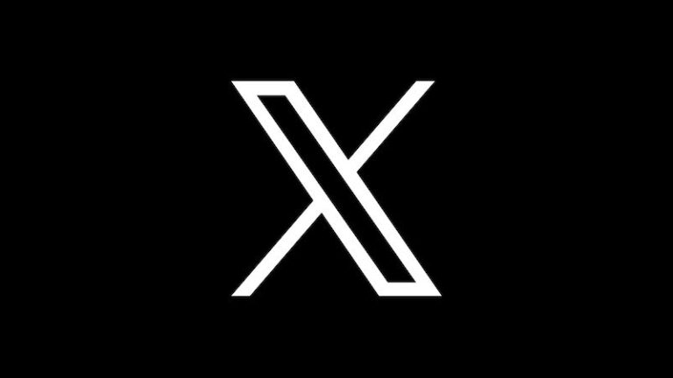](https://twitter.com/share?text=Problemlos+dimmen+mit+dem+Multiwire+LED+Drehdimmer-Einsatz+%7C+Schneider+Electric+Deutschland&url=https://www.se.com/de/de/about-us/newsroom/news/press-releases/problemlos-dimmen-mit-dem-multiwire-led-drehdimmer-einsatz-6565b3f9f33e0eb15c07bd3d)[](https://www.linkedin.com/shareArticle?mini=true&title=&summary=&source=Problemlos+dimmen+mit+dem+Multiwire+LED+Drehdimmer-Einsatz+%7C+Schneider+Electric+Deutschland&url=https://www.se.com/de/de/about-us/newsroom/news/press-releases/problemlos-dimmen-mit-dem-multiwire-led-drehdimmer-einsatz-6565b3f9f33e0eb15c07bd3d)[](https://www.facebook.com/sharer/sharer.php?u=https://www.se.com/de/de/about-us/newsroom/news/press-releases/problemlos-dimmen-mit-dem-multiwire-led-drehdimmer-einsatz-6565b3f9f33e0eb15c07bd3d)

**Meldung ganz einfach teilen:**

**Ratingen, 28.11.2023** **–** Mit dem neuen Multiwire LED Drehdimmer-Einsatz AC 230 V, 50/60 Hz erweitert Schneider Electric sein Portfolio für Merten und Elso um einen neuen Dimmer-Einsatz zur reibungslosen Lichtsteuerung von LED-Beleuchtungen. Dieser bietet sowohl Zwei- als auch Dreidraht-Optionen, wodurch der Dimmer auch ohne Neutralleiter verbaut werden kann. Um das Dimmverhalten zu verbessern, empfiehlt sich jedoch die Installation mit Neutralleiter. Das Produkt eignet sich für den Einsatz in Standard-Unterputzdosen und kann darüber hinaus problemlos in bereits bestehende Wechselschaltungen integriert werden. Dies gewährleistet sowohl in Neubauten als auch im Zuge von Nachrüstungen eine unkomplizierte Installation.

**Funktionalität und Sicherheit in einem Gerät**

Der Multiwire LED Drehdimmer-Einsatz kommt mit einer geringen Mindestlast – 3 Watt bei einer Zwei-Draht-Installation und 0 Watt bei einer Drei-Draht-Installation mit Neutralleiter – zurecht. Dies ermöglicht die Einstellung einer sehr niedrigen Mindesthelligkeit sowie eine stabile Helligkeitseinstellung ohne Flackern, Brummen oder Dimmaussetzern. Die Soft-Start-Funktion erlaubt ein sanftes Einschalten. Dank seiner robusten Konstruktion und der Verwendung hochwertiger Materialien zeichnet sich der Dimmer zudem durch eine hohe Langlebigkeit und Zuverlässigkeit aus. Darüber hinaus ist er mit einem Kurzschluss-, Überlastungs- und Überhitzungsschutz der Schutzart IP20 ausgestattet, der die Sicherheit der Beleuchtungsanlage gewährleistet.

Geeignet sowohl für ohmsche als auch kapazitive Lasten, ist der Drehdimmer-Einsatz mit einer Vielzahl von Leuchtmitteln wie dimmbaren LED-Leuchten, Glühlampen, HV-Halogenlampen oder NV-Halogenlampen mit elektronischen Trafos kompatibel. Erhältlich in den vielfältigen Varianten der Merten Designlinien System M und System Design sowie den ELSO-Schalterprogrammen, integriert er sich zudem in verschiedenste Einrichtungsstile.

Weitere Informationen zum neuen Multiwire LED Drehdimmer-Einsatz finden Sie [hier.](https://www.se.com/de/de/product/MEG5146-0000/multiwire-led-drehdimmereinsatz-ac-230-v-50-60-hz/)

**Impact Company Schneider Electric**

Nachhaltigkeit ist bei Schneider Electric fest in der Unternehmens-DNA verankert. Seit mehr als 15 Jahren leistet das Unternehmen mit innovativen Lösungen seinen Beitrag zu einer wirtschaftlich und sozial verträglichen Klimawende. Schneider Electric versteht sich in diesem Sinne als Impact Company, die ihre Kunden und Partner zu einem nachhaltig erfolgreichen Wirtschaften befähigt. Gleichzeitig geht es auch um das Eintreten für Werte: Unternehmenskultur und Ecosystem sind eng an modernen ESG-Kriterien orientiert. Schneider Electric wurde 2021 mit dem unabhängigen Deutschen Nachhaltigkeitspreis ausgezeichnet und mehrfach von Corporate Knights zu einem der nachhaltigsten Unternehmen der Welt gekürt.

**Über Schneider Electric**

Wir von Schneider Electric möchten **die optimale Nutzung von Energie und Ressourcen für alle ermöglichen** und damit den **Weg zu Fortschritt und Nachhaltigkeit** ebnen. Wir nennen das **Life Is On.**

Wir sind Ihr **digitaler Partner für Nachhaltigkeit und Effizienz.**

Wir fördern die digitale Transformation durch die Integration weltweit führender Prozess- und Energietechnologien, durch die Vernetzung von Produkten mit der Cloud, durch Steuerungskomponenten sowie mit Software und Services über den gesamten Lebenszyklus hinweg. So ermöglichen wir ein integriertes Management für private Wohnhäuser, Gewerbegebäude, Rechenzentren, Infrastruktur und Industrien.

Die tiefe Verankerung in den weltweiten lokalen Märkten macht uns zu einem nachhaltigen globalen Unternehmen. Wir setzen uns für offene Standards und für offene partnerschaftliche Eco-Systeme ein, die sich mit unserer **richtungsweisenden Aufgabe und unseren Werten Inklusion und Empowerment** identifizieren.

[www.se.com/de](http://www.se.com/de)

**Folgen Sie uns auf: [twitter.png](https://twitter.com/SchneiderElecDE) [C:\Users\SESA367509\Desktop\facebook.png](https://www.facebook.com/SchneiderElectricDE) [C:\Users\SESA367509\Desktop\linkedin.png](https://www.linkedin.com/company/schneider-electric) [C:\Users\SESA367509\Desktop\youtube.png](https://www.youtube.com/channel/UCVPf33n1Mr9gQL9clrxj2fQ/featured)**

Entdecken Sie ‘Life Is On’

**Entdecken Sie die neuesten Ansätze und Erkenntnisse zum Thema** [**Nachhaltigkeit**](https://www.se.com/de/de/about-us/sustainability/)

**Hashtags:** #SchneiderElectric #LifeIsOn #InnovationAtEveryLevel #EcoStruxure